Operációs rendszerek BSc
2. Konzultáció
2026. 03. 27.

Készítette:
Nagy Tamás
Szak: Programtervező Informatikus U00WXY

Sárospatak, 2026

- feladat – Bach féle diagramm

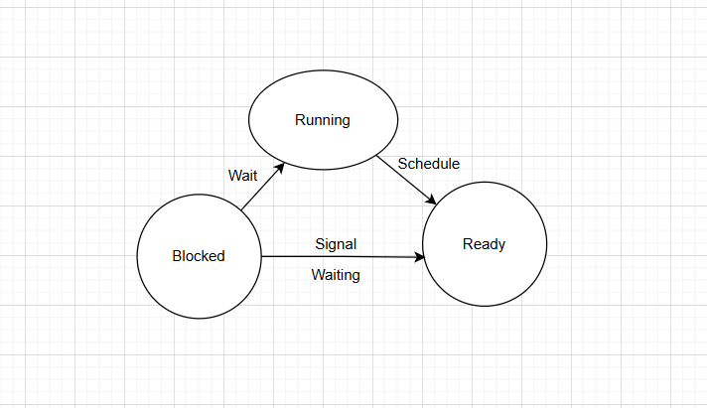

- feladat – FCFS , SJF, RR

FCFS

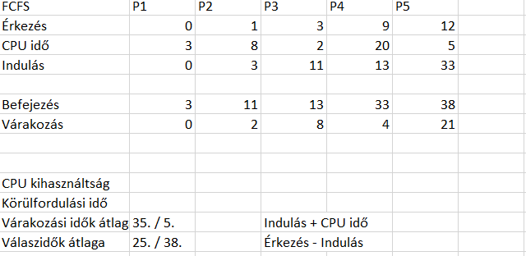
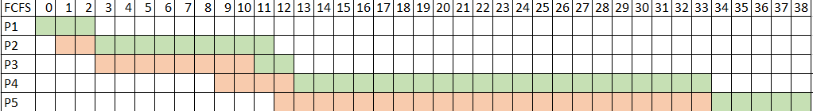

SJF
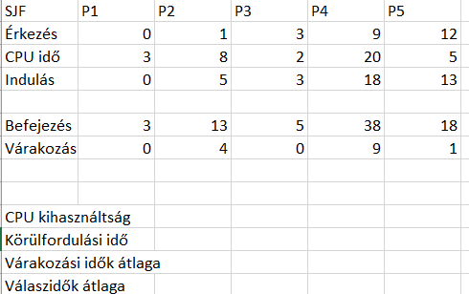
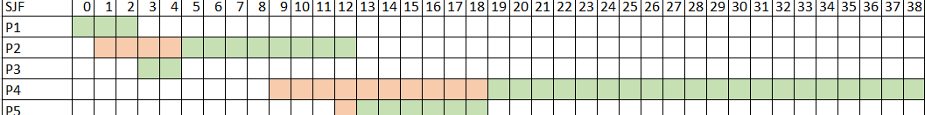

RR

